台北市立松山高中 106學年度第1學期 高一 第二次期中考 數學科試題

- 單選題 (18%) (每題6分，答錯不倒扣)
- 已知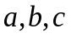為實數且方程式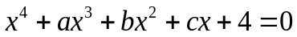有p個實根與q個虛根，若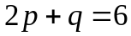，則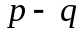的值為何？ (1) 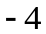 (2) 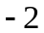 (3) 0 (4) 2 (5) 4
- 已知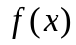除以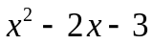的餘式為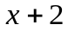，求除以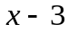的餘式為何？
(1) 1 (2) 2 (3) 3 (4) 4 (5) 5
- 已知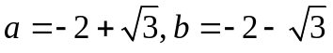，求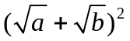之值？
(1) 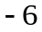 (2) 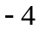 (3) 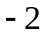 (4) (5)
- 多重選擇題 (12%) (每題6分, 錯1個選項得4分, 錯2個選項得2分, 錯3個選項以上或未答者0分)
- 已知方程式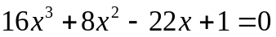有3個實根，試問實根在下列哪些連續整數之間？
(1) 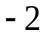與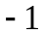之間
(2) 與0之間
(3) 0與1之間
(4) 1與2之間
(5) 2與3之間
- 若三次實係數多項式滿足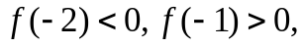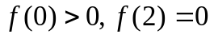，請選出正確的選項：
(1) 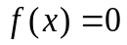恰有一根介於與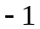之間
(2) 恰有三個相異實根
(3) 可能有兩個正根
(4) 可能有兩個負根
(5) 的首項係數必為正數

- 填充題 (48%) (每格6分，完全正確才給分)
- 求值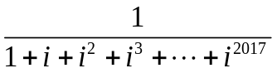=_________。
- 已知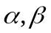為方程式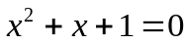的兩根，求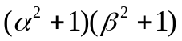=________。
- 求解下列不等式：
(1) 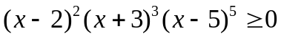的解為_____________。
(2) 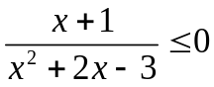的解為_____________。
- 已知二次函數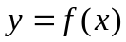圖形經過三點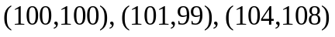，求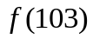=________。
- 若多項式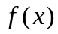除以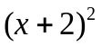的餘式為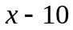，且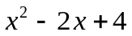為的因式，則除以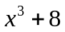的餘式為_____________。
- 已知a, b為整數，若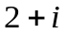為方程式的一根，則此方程式的唯一實根為___________。
- 已知k為整數且方程式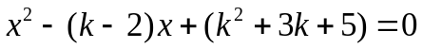有兩個相異整數根，試求此兩整數根為___________。

- 計算題 (22%)
- 已知一底面為正方形的長方體，其所有邊長總和為24。設底面的正方形邊長為x，回答下列問題：
(1) 列出使「此長方體的體積不超過4」的多項式不等式。 (4分)
(2) 求出使「此長方體的體積不超過4」的底面正方形邊長x的範圍。 (6分)
- 依下列步驟，利用配方法解複係數方程式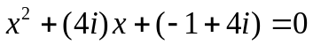。
(1) 已知此方程式可以整理成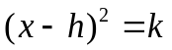形式，求複數h, k。 (4分)
(2) 承上題，求複數k的平方根。 (4分)
(3) 求此複係數方程式的解。 (4分)
台北市立松山高中106學年度第1學期 高一 第二次期中考 數學科答案卷
班級：______ 座號：______ 姓名：__________________
- 單選題 (18%) (每題6分，答錯不倒扣)
1. |  | 2. |  | 3.

- 多重選擇題 (12%) (每題6分, 錯1個選項得4分, 錯2個選項
得2分, 錯3個選項以上或未答者0分)
1. |  | 2.

- 填充題 (48%) (每格6分，完全正確才給分)
1. |  | 2. |  | 3.(1)
3.(2) |  | 4. |  | 5.
6. |  | 7.

- 計算題 (22%)
1. | 2.
台北市立松山高中106學年度第1學期 高一 第二次期中考 數學科答案卷
班級：______ 座號：______ 姓名：__________________
- 單選題 (18%) (每題6分，答錯不倒扣)
1. | (3) | 2. | (5) | 3. | (1)

- 多重選擇題 (12%) (每題6分, 錯1個選項得4分, 錯2個選項
得2分, 錯3個選項以上或未答者0分)
1. | (1)(3) | 2. | (1)(3)(4)

- 填充題 (48%) (每格6分，完全正確才給分)
1. | 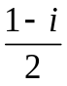 | 2. | 1 | 3.(1) | 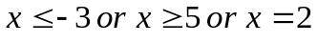
3.(2) | 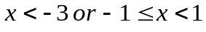 | 4. | 103 | 5. | 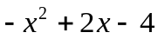
6. | 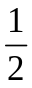 | 7. | 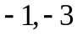

- 計算題 (22%)
1.  (1) 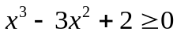 .....(4分)  (2) 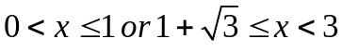 .....(6分) | 2.  (1) 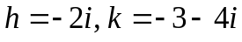 .....(4分)  (2) 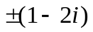 .....(4分)  (3) 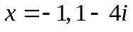 .....(4分)

